市级管理员操作指引

操作要领：下级部门和人员管理用钉钉管理后台，辖区的效果统计和进度查看在第二课堂，登录都用钉钉扫码进入。
- 下载、安装、注册、登录钉钉，如果已经有了在用，忽略本步骤。
注意登录钉钉的手机号要用登记上报的手机号，要不然就没有相应管理权限，上一级部门开权限开给上报的管理员手机号。
扫码下载安装钉钉
二、打开https://oa.dingtalk.com页面，钉钉手机版扫码进入管理后台，进入时如果有多个组织架构，一定选“ 青骄第二课堂”
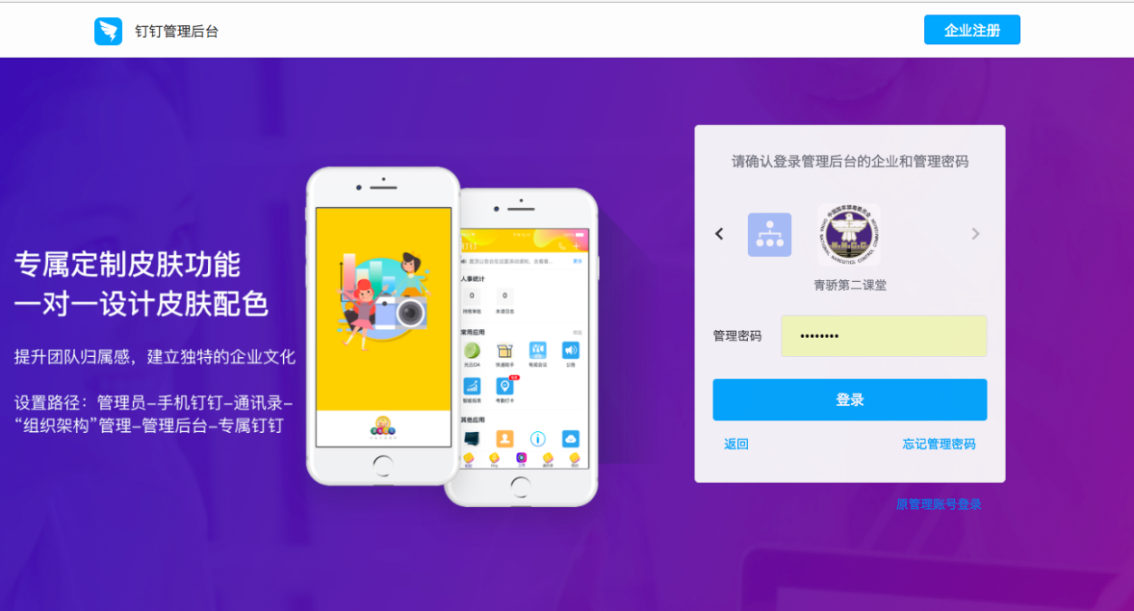

三、添加下级部门和管理员
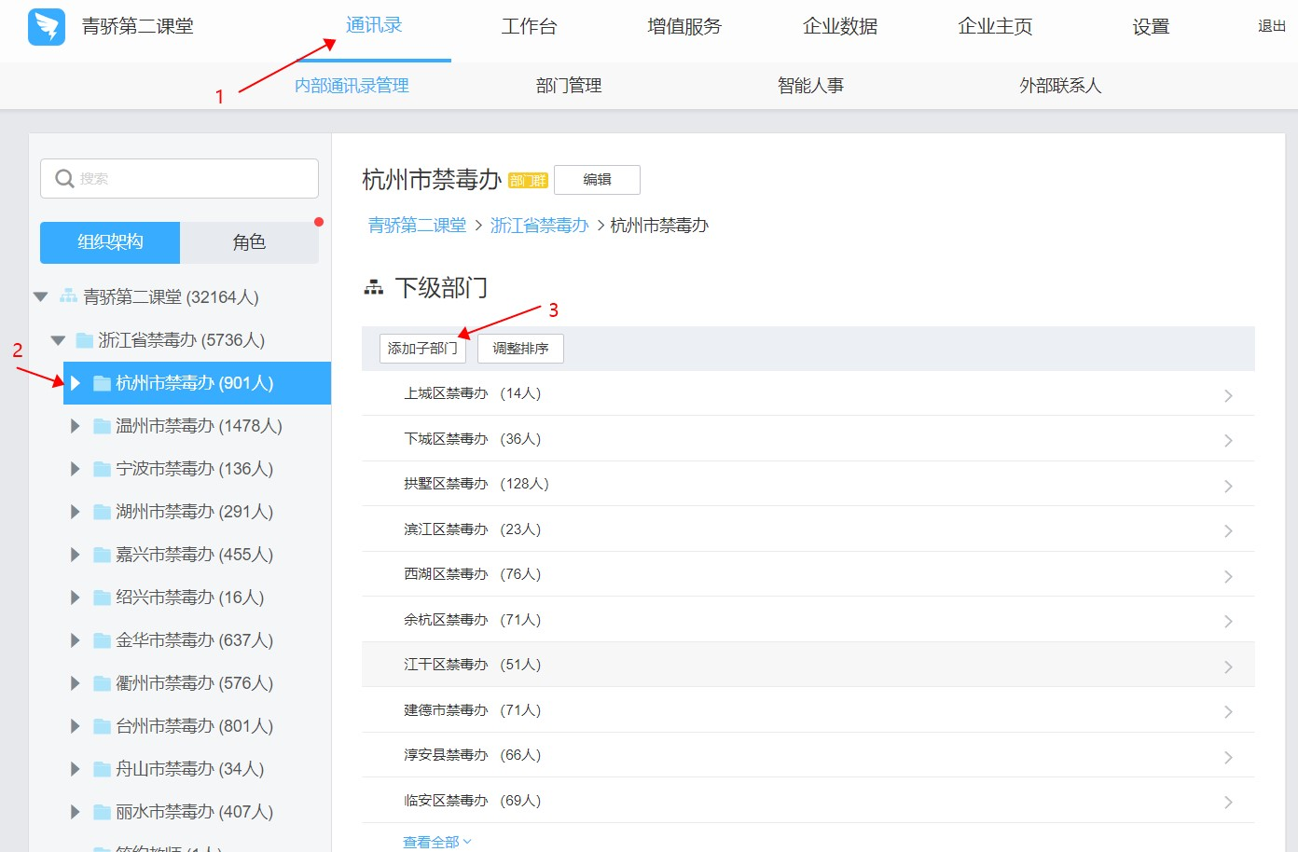
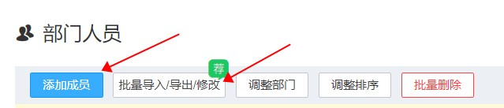
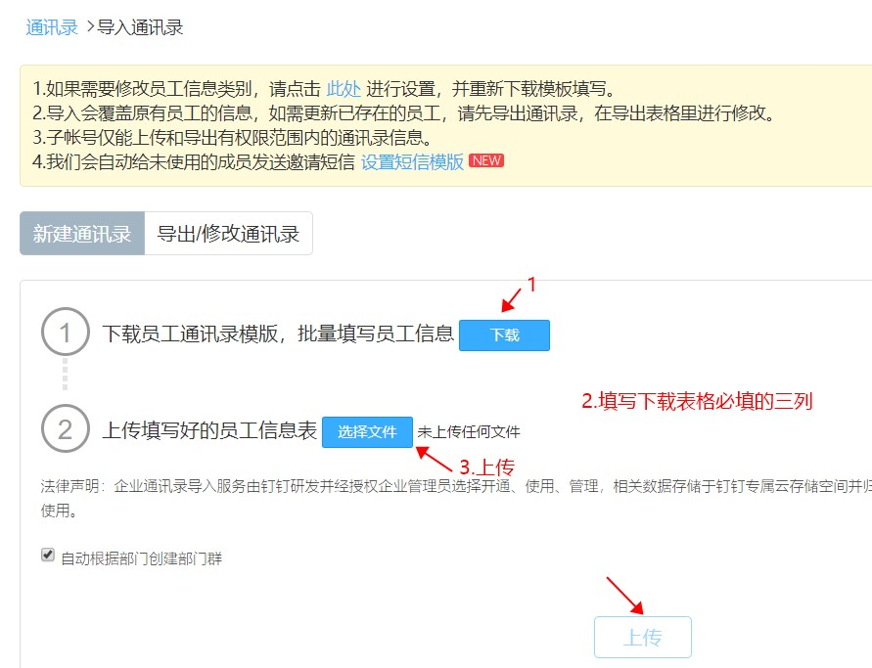
四、打开第二课堂管理员登陆页面http://2-class.com/admin_login，钉钉扫码进入管理后台，看辖区的效果统计、进度、课程资源、页面配置等内容。
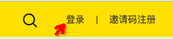

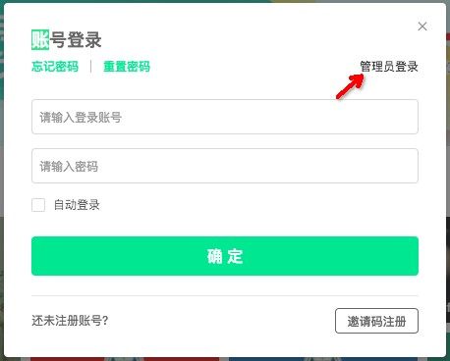
五、手机钉钉扫码登录成功之后--->管理后台-->查看各种数据信息
